第六章 生产理论
一、本章教学目的与要求
通过本章学习，我们了解以下几个问题：
企业的三种组织形式及其优劣；
总产量曲线的特征；
劳动平均产量和资本平均产量曲线的推导和性质；
生产三阶段的划分及其效率问题；
等产量曲线的定义及其性质；
等成本线的定义及其性质；
短期和长期利润极大化的均衡条件；
规模报酬的三种形式。
二、教学内容：
6．1企业概述
6．1．1企业的定义、法律组织形式及优劣势
企业是将若干投入转化为产出的一种生产经营性组织。盈利性企业有三种法律组织形式：单业主制企业（sole properietorship）、合伙制企业（partnership）和公司制企业（cooperation）。
6．1．2企业的行为目标假设
在本书中，我们始终假定企业的行为目标，无论哪一种组织形式，是尽可能地获得极大化利润，即企业是利润极大化者。
两者行为动机不致就可能产生代理关系（agent relationship）。这种代理关系实质上就是两个或多个不同的利益主体之间的关系。代理人是企业（或另外一个人）雇佣的用于完成特定任务的个人（或企业），总经理就是代理人；而委托人就是雇佣他人完成特定任务的个人（或企业），股东就是委托人。
委托——代理问题就迫使我们去思考，我们应该如何构造一种制度体系用于激励总经理实现股东的目标呢？这就是制度设计的问题。
第一，良好的总经理市场是解决总经理偷懒问题的最好制度架构。第二，一些大公司对总经理提供股权、奖金、度假和晋升来激励他们努力工作。第三，各种舆论监督和法制约束也是提供负面激励的有效约束机制。
6．2生产函数
生产函数一般可表达为：Q=F(x₁,x₂,…,x_{i},…,x_{n})
生产函数包括以下含义：
（1）对于任一给定的生产要素投入量，现有的生产技术给出了一个最大的产出量；
（2）对于任一给定的产出量Q，每一投入组合的使用量为最小。
西方学者一般对生产函数有如下假定：（1）所有的生产要素投入量不得为负；（2）产出不得小于零；（3）生产函数为一单调连续函数，一阶导数存在。
一种较为简单的生产函数可记为：Q=f(L,K)
劳动边际产量是指每增加一个单位劳动力的使用量所带来的产量增量：
劳动边际产量=MP_{L}=αQ/αL
资本边际产量是指每增加一个单位资本的使用量所引起的产量增量：
资本边际产量=MP_{K}=αQ/αK
6．3短期生产
所谓短期是在这段所考查的时间还不足以长到使所有的投入量均可改变的时期，短期生产函数一般记为：Q=f(L,K₀)=f(L)_{]k0}
上式中的K₀表明资本的使用量固定在K₀这一数量上不变。因此，上式就是一个具有单一可变投入的生产函数。
6．3．1总产量曲线
劳动总产量曲线就是描述在资本固定不变的情况下劳动数量和产量之间关系的一条曲线。
它是描述在资本不变情况
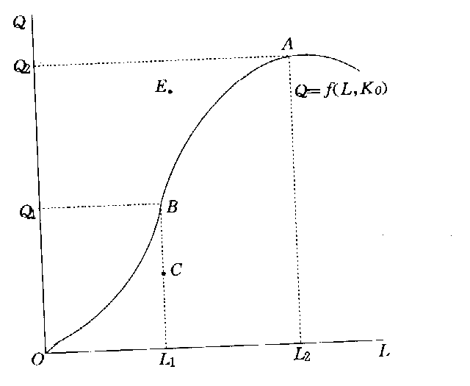
下劳动力和产量之间关系的一
条曲线。它始于原点，开始以
递增的幅度上升，到达拐点B
后，劳动边际产量大于零，但
开始递减，直到产量取得极大
值点，该点的MP_{L}=0，之后，
MP_{L}＜0。因此，它为一条先凸
后凹的曲线。

图6.1 劳动总产量曲线
劳动总产量曲线有以下特征：
（1）当劳动投入量为零时，即使有资本投入，其产量亦为零，即劳动总产量曲线始于原点。
（2）劳动总产量曲线在某一点的斜率就是该点的劳动边际产量。
（3）短期生产函数可以采用许多数学形式，其中一个较为合理的生产函数可用图6.1代表。
（4）总结第3点的讨论有：总产量曲线是一条无凸后 的曲线（相对于原点和横轴而言）。
（5）E点代表着在现在生产技术水平条件下不可能生产的点；C点则代表着缺乏效率的点（应该生产Q₁），西方学者称之为“X无效率”。
6．3．2平均产量曲线和边际产量曲线
某一生产要素的平均产量是指在其他生产要素不变情况下，该生产要素的平均产出数量。对劳动平均产量（AP_{L}）和资本平均产量（AP_{K}）分别定义如下：
AP_{L}=F（L，K₀）/L （6.3.2）
AP_{K}=F（L₀，K）/K （6.3.3）
一、劳动边际产量曲线的推导
最基本的方法是：劳动总产量曲线在某一点的斜率就等于该点的劳动边际产量。通过作切线我们便可以得到一些劳动边际产量的值。
有三个特别的点值得注意：
1．当劳动总产量为零时，MP_{L}=0，所以劳动边际产量曲线始于原点；
2．当劳动总产量取得极大值时，其斜率一定为等于零，即MP_{L}=0，因此，在这一点上，MP_{L}曲线与L轴相交；
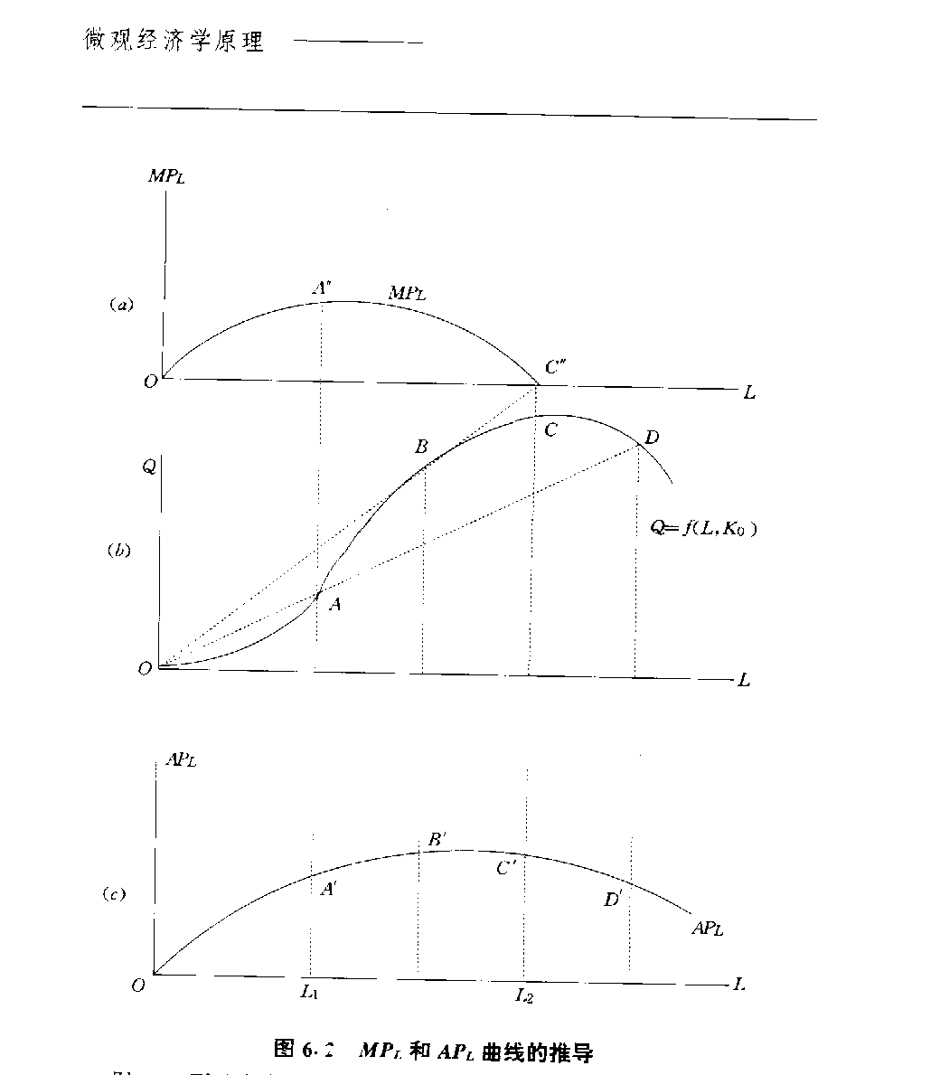
3．A点为一拐点，依定义，拐点
的二阶导数为零，即dMP_{L}/dL=0，
换言之，MP_{L}在该点取得最大值。
二、劳动平均产量曲线的推导
这里的基本技巧是，从原点作
一条射线与总产量曲线相交于两点，
那么，根据相似三角形性质，这两
点的劳动平均产量应该相等，请注
意图6.2(b)中的A点和D点以及
与此相对应的图6.2(c)中的A和D
点。依此方法重复多次，便可以得
到一条劳动平均产量曲线。
图6.2 MPL和APL曲线的推导
有一点颇为重要，这就是图6.2(b)中的B点，它是从原点作一条射线，从纵轴向横轴方向旋转第一次与总量曲线相切的点。它具有劳动平均产量值最大的特征。参见图6.2(c)中的B点。
还有一点需要说明一下，在图6.2(b)中的B点上，劳动边际产量等于劳动平均产量（因为均为一个三角形），因此，劳动边际产量曲线势必经过劳动平均产量最大值点。

6．3．3生产的三个阶段
将图6.2(a)和图6.2(c)结合起来，便可得到图6.3。它有以下几个特征。
（1）MP_{L}较大于AP_{L}先达到最大值，同时，MP_{L}的最大值要大于AP_{L}的最大值；
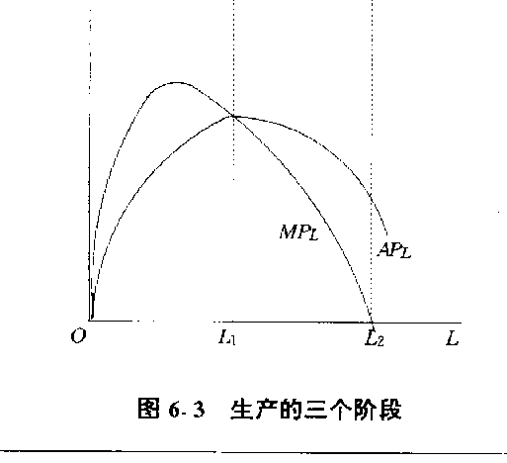
生产第一阶段从原点到平均产量最大点为
缺乏效率阶段；生产第二阶段从平均产量最大
点到边际产量为零点为有效率的阶段；生产第
三阶段从边际产量为零点到无穷远点，为无效
率阶段。第二阶段为有效的阶段。

图6.3 生产的三个阶段

（2）AP_{L}不可能为负数；
（3）在（0，L₁）区间，MP_{L}>AP_{L}>0；
（4）在L₁点，MP_{L}=AP_{L}>0，且AP_{L}取得最大值；换言之，MP_{L}必须经过AP_{L}最大值点；
（5）在（L₁，∞）区间，AP_{L}>MP_{L}；
（6）在L₂点，AP_{L}>MP_{L}=0。
根据以上特征分析，西方学者将生产划分为三个阶段。
生产第一阶段为（0，L₁）这一区间，即从原点O到AP_{L}最大值L₁，其特征是MP_{L}>AP_{L}>0。
生产第二阶段为（L₁，L₂）这一区间，即从AP_{L}最大值点到MP_{L}为零点，其特征是AP_{L}>MP_{L}。
生产第三阶段为（L₂，∞）这一区间，即从AP_{L}最大值点开始到无穷远，，其特征有：①AP_{L}>MP_{L}；②MP_{L}≤0。
下面分别考查生产各个阶段的效率问题。
在生产的第一阶段，由于MP_{L}>AP_{L}，且AP_{L}一直处于递增阶段，这就意味着，增加1个劳动力的边际产量（MP_{L}）要大于该点的平均产量（AP_{L}），并且使得AP_{L}还要上升，因此，扩大劳动力数量有利于提高劳动平均产量。为什么不能使用多一点劳动力呢？由此可见，生产第一阶段为缺乏效率阶段。
生产第三阶段为无效率阶段。因为在这一阶段MP_{L}≤0，如果减少劳动投入，MP_{L}反击上升，总产量增加，直至退入生产第二阶段。为什么不少用一点劳动力呢？
逻辑判断是：既然在第一阶段应增加劳动力，在第三阶段应减少劳动力，那么，生产第二阶段才为有效率的阶段。

6．4长期生产
长期是指所有的生产要素均可改变的时期，长期生产函数可表示为：Q=f(L,K)。
6．4．1等产量曲线
等产量曲线是指在生产一定产量的情况下，所有不同的投入组合的轨迹。等产量曲线的数学表达式为：Q_{O}=F（L，K）
C—D生产函数一般形式为：Q=F（L，K）=ALªK^{b} (A>0 A<a<10<b<1)
上式亦可写成自然对数形式：InQ=InA+aInL+bInK
令式（6.4.3）分别等于Q₀和Q₁，且Q₁>Q₀，其等产量曲线可用图6.4表示。
一般来说，“行为良好”的等产量曲线（C—D生产函数的等产量曲线是一个典型代表）具有以下几个特征：
（1）依定义，等产量曲线上的任意一点所代表的投入组合不同，但产量相等；
（2）等产量曲线的斜率为负，即dK/dL>0。它表明，为生产一定水平的产出，欲减少劳动的使用量，就必须增加K的使用量；反之，亦然；
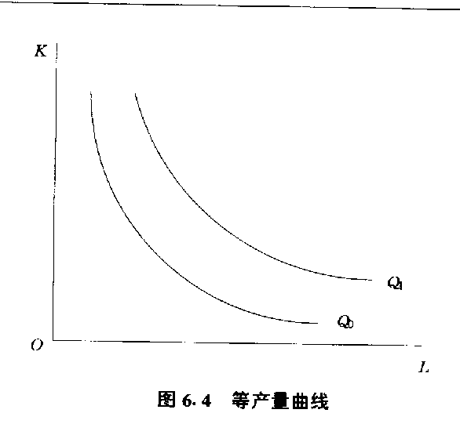
等产量曲线是在生产一定产量的
情况下，所有不同投入组合的轨迹。
它一般凸向原点，斜率为负、互不相
交，且Q₁＞Q₀。

图6.4 等产量曲线
（3）等产量曲线凸向原点。它隐含着生产函数是一个准凹函数；
（4）离原点愈远的等产量曲线所代表的产量愈大。在图6.4中，Q₁>Q₀；
（5）等产量曲线互不相交。
列昂惕夫生产函数又称固定比例的生产技术。这就隐含着各生产要素之间完全不能替代，其等产量曲线如图6.5(a)所示。
线性生产函数的等产量曲线可表示成：Q₀=F（L，K）=aL+bK a,b>0
这类生产函数的等产量曲线为一条直线，L和K之间就存在完全替代的性质。详见图6.5(b)。
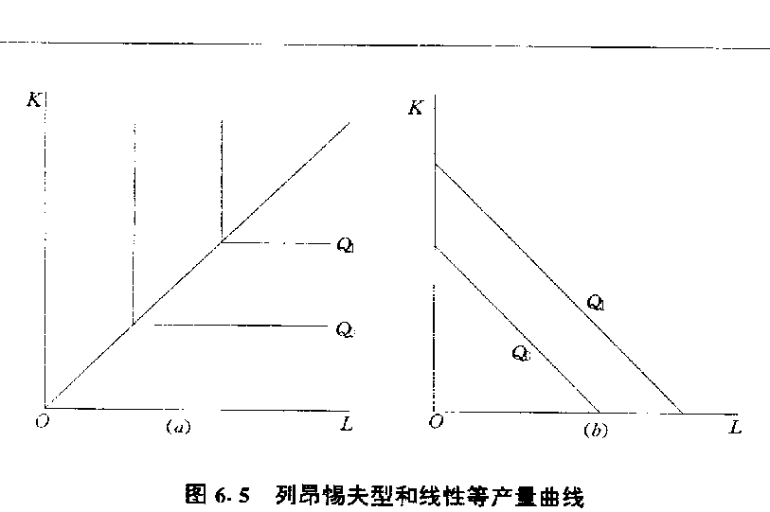
图(a)为固定比例的生产技术,即列
昂惕夫型等产量曲线,与完全互补型偏
好相似;图(b)为线性等产量曲线,资本
和劳动的替代比率始终不变,与完全替
代型偏好相似。

图6.5 列昂惕夫型和线性等产量曲线
6．4．2边际技术替代率及其递减法则
所谓边际技术替代率（MRTS）是指，在不改变产量的条件下，用一个单位的劳动力所能替代资本的比率，即：
MRTS_{L，K}=dK/dL|_{Q0}
很显然，边际技术替代率实质上就是等产量曲线的斜率。
现对生产函数Q₀=f(L,K)，进行全微分可得：dQ₀=F′_{L}·dL+F′_{K}·dK
=MP_{L}·dL+MP_{K}·Dk
由于假定产量不变，即dQ₀=0，便有：MRTS_{L,K}= MP_{L}/ MP_{K}
边际技术替代率递减是指，随着我们增加
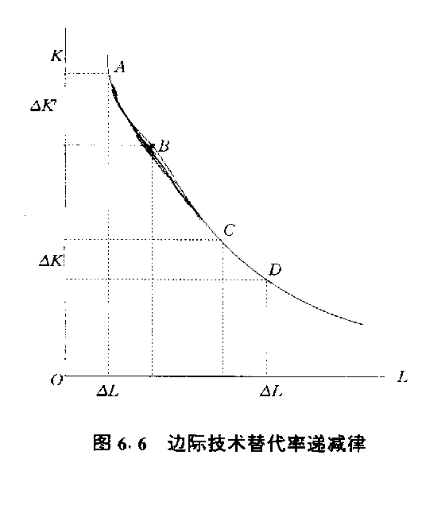
L（为横轴）时，等产量曲线的斜率变得愈来愈
平坦；随着我们增加K（为纵轴）时，等产量
曲线的斜率变得愈来愈陡峭。
从A到B所需增加的劳动力为△L
（假定△L很小），可以替代的资本（即
资本的减少量）为△K′，而从C到D，
增加同等劳动力△L可以替代的资本为
- K，有△K′＞△K，即所有替代的资
本量随着劳动力数量的增加而递减。
从图中可以明显看出△K′＞△K，即：|dK/dL|_{A}＞|dK/dL|_{B}
MRTS递减律的经济含义是指，随着劳动数量增加，替代单位劳动所需的资本数量逐步减少。这是为什么呢？西方学者认为，随着劳动数量的增加，MP_{L}递减，同时，所需资本数量减少，从而使得MP_{K}递增。这样才能保证式（6.4.7）成立。
边际技术替代率递减律边际产量递减律是互为相关、而又不完全一致的两个定律（与其说是定律，倒不如说是假设）。边际产量递减律是指当其他要素投入不变时，每增加一个单位的投入所带来的定量增量呈递减趋势；边际技术替代率递减律是指当所有生产的产量不变时，随着某一要素投入的增加，它所能替代的另一个要素数量呈递减态势。
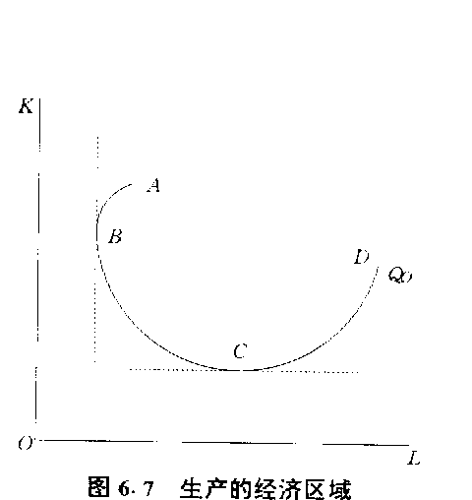
6．4．3生产的经济区域、脊线分析
在AB弧和CD弧上，等产量曲线的斜率
为正，在BC弧上，等产量曲线斜率为负。特
别地，CD弧隐含着资本的第一阶段和劳动的
第三阶段，而AB弧却隐含着资本的第三阶段
和劳动的第一阶段，只有BC弧才隐含着劳动
和资本均处于第二阶段。

图6.7 生产的经济区域
首先，我们给出某一企业的等产量曲线（包括生产三个阶段）。
在图6.7中，等产量曲线在BC弧上的斜率为负，在AB弧和CD弧上的斜率为正，特别地，在C点的斜率为零，在B点的斜率为无穷大。现考虑从C点移动到D点，两种生产要素都有所增加，但产量却保持不变。这就意味着某一种生产的边际产量为负。从B点到A点同样可以得出这一结论。
如果两种生产要素都增加同时两个边际产量为正的话，产量应该增加。然而，斜率为正的等产量曲线却不如此。因此，斜率为正的等产量曲线表明生产是处于没有效率的阶段，因为减少两种投入的使用量并不会减少产量。
但是，在CD弧上究竟是MP_{L}还是MP_{K}为负呢？在C点的斜率MRTS_{L,K}=△K/△L=-MP_{L}/MP_{K}=0，从而可以导出MP_{L}=0，这时，再增加劳动投入量，便有MP_{L}<0。所以，在CD上表明劳动处于生产的第三阶段。由于MP_{L}<0，必有MP_{K}>0，即资本处于生产的第一阶段。
同理，在B点的斜率MRTS_{L,K}=△K/△L=-MP_{L}/MP_{K}=∞，从而导了同MP_{K}=0，这时，如果再增加使用资本，MP_{K}便会小于零。因此，AB表明资本是处于生产的第三阶段，劳动处于生产的第一阶段。
将斜率为正的无差异曲线界定为没有效率阶段，自然可以推出：斜率为负的无差异曲线表明生产处于第二阶段（即有效率阶段）。
以上均假定企业生产规模不变，即生产Q₀。实际上，企业在长期中必然扩大生产规模，产量便有所增加。现假定企业规模不断扩大，产量逐步增加到Q₁和Q₂。
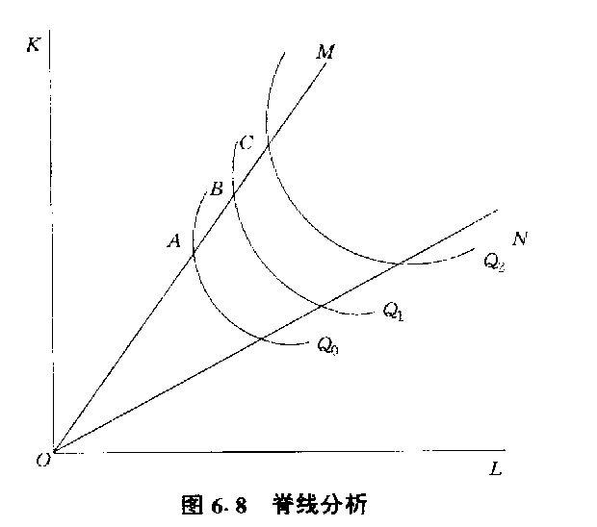
上脊线OM为所有的MRTS_{L，K}=∞的点的连线，
区域KOM代表着劳动的第一阶段，资本的第三阶
段，因此，为无效率阶段，下脊线ON为所有
MRTS_{L，K}=0的轨迹，区域NOL代表着资本的第
一阶段和劳动的第三阶段。只有区域MON为生产
的有效率阶段。
这也就是西方学者为什么通常假定等产量曲线
凸向原点的理由所在。
图6.8 脊线分析

6．5生产者均衡：利润极大化
所谓最有效率是指在一定的约束条件下，企业实现了利润极大化。其中几个约束就是企业用于购买劳动力L和资本K的总生产费用（C）以及资本的价格(r)和劳动力的价格(w)。
6．5．1等成本线
首先假定企业生产需二种生产要素劳动力L和资本K，其市场价格分别为w和r，该企业可供购买这两种要素的总生产费用为C₀，那么企业用尽C₀可供购买两种要素的各种组合便为：
wL+rK=C₀ （6.5.1）
这就是等成本线的数学定义。式（6.5.1）可改写为：K=C₀/r-(ω/r)·L
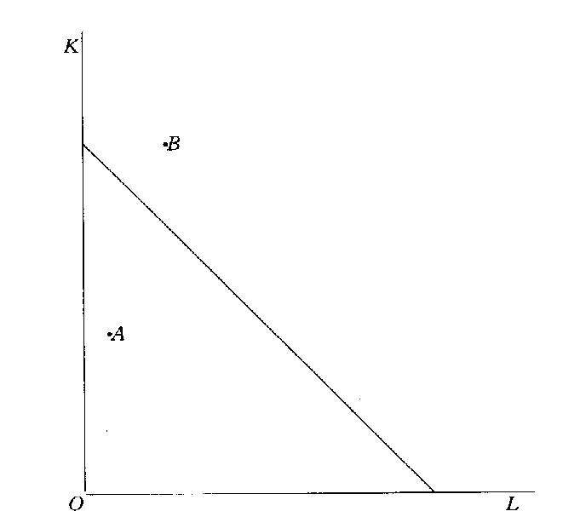
等成本线的纵截距为C₀/r
（K为纵轴），横截距为C₀/w
（L为横轴），其斜率为（-w/r）。

图6.9 等成本线

6．5．2利润极大化
- 长期利润极大化：如何选择二种生产要素的组合
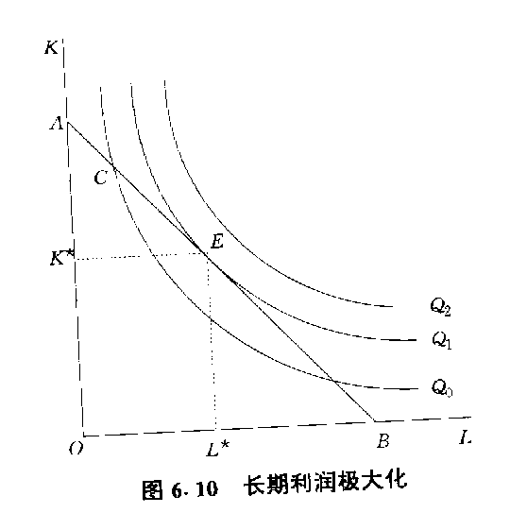

等产量曲线Q1与等成本线AB的切点E
就是利润极大化点，即生产者均衡点，其均衡
条件如式（6.5.5）。此时应购买（L*，K*）最
佳要素组合，产量水平为Q1，其极大化的利
润π*=PQ₁-（ωL*+rK*）。

图6.10 长期利润极大化

1．图示法
如图6.10所示。给定企业的等成本线AB和三条出于同一生产函数、代表着三种不同产出水平的等产量曲线。从我们现有的知识可以判断：等产量曲线Q₁与等成本线AB的切点E就是利润极大化点。即生产者均衡点。因此，生产者均衡条件可以推导如下：
等成本线斜率=等产量曲线斜率
-ω/r=-MP_{L}/MP_{K}=MP_{L}/ω=MP_{K}/r
上式就是我们所需要的生产者均衡条件的数学表达式。其经济含义是：在可用于购买生产要素的总费用C₀中的最后一个货币单位的投向必须使得它所提供的劳动和资本的边际产量都相等。如果此时MP_{L}/ω>MP_{K}/r 就应该增加L的购买，同时减少K的购买；同理，如果此时MP_{L}/ω<MP_{K}/r，就应该增加K的购买，同时减少L的购买。
上式可扩展到n种投入的情形，即：MP₁/ω₁=MP₂/ω₂=…MP_{i}/ω_{i}=…=MP_{n}/ω_{n}
2．数学推导利润极大化问题
企业的利润极大化问题实质上就是以下数学问题：
max π=p·Q-(wL+rK)
s.t Q=f(L,K)
现将式（6.5.7）写成以下无约束的极大化问题。max π=p·f(L,K)-(wL+rK) 分别对L和K求一阶偏导，并令其为零有：
απ/αL=p·MP_{L}-w=0
απ/αK=p·MP_{k}-r=0
可得（1）p·MP_{L}=w ，这便是劳动力的最佳投入量的均衡条件，其经济含义（略）。
（2）p·MP_{K}=r，这便是资本的最佳投入量的均衡条件。其经济含义（略）。
将（1）式除以（2）式可以得到生产者均衡条件：MP_{L}/ω=MP_{K}/r
还应指出，上式隐含地表述了劳动力的最佳使用量L*，资本的最佳使用量K*。企业的均衡产量Q*=f(L*,K*)，极大化的利润为：
π*=p·Q*-(wL*+rK*)
二、短期利润极大化：如何选择劳动的最佳使用量
在短期内，企业的资本是固定的，而劳动力可变。因此，短期利润极大化问题就变成了以下问题，如何在给定资本投入量的情况下，选择最佳的劳动力投入量？
短期利润极大化的均衡条件可表示为：
MP_{L}·p=w
K=K₀
短期利润极大化也可表述为如下数学问题：
maxπ=p·Q-（wL+rK）
s.t Q=f(L,K)
K=K₀
上式可改写一个无约束的极大化问题：maxπ=p·f(L,K₀)-（wL+rK₀）
最佳的劳动投入L*必须满足：απ/αL=p·MP_{L}-w=0
此时的均衡产量为：Q*=f(L*,K₀)
短期极在化的利润为：π*=p·Q*-(wL*+rK₀)

6．6规模收益
6．6．1规模收益的定义、类型及其原因
一、规模收益的定义及其分类
如果所有投入都增长t倍，其产量正好增长t倍，这便是规模收益不变（简称为CRS）。
如果所有的投入均增长t倍，其产量增长大于t倍，这便是规模收益递增（简称为IRS）。
如果所有的投入均增长t倍，其产量增长小于t倍，这便是规模收益递减（简称DRS）。
- 规模收益不变的原因（略）
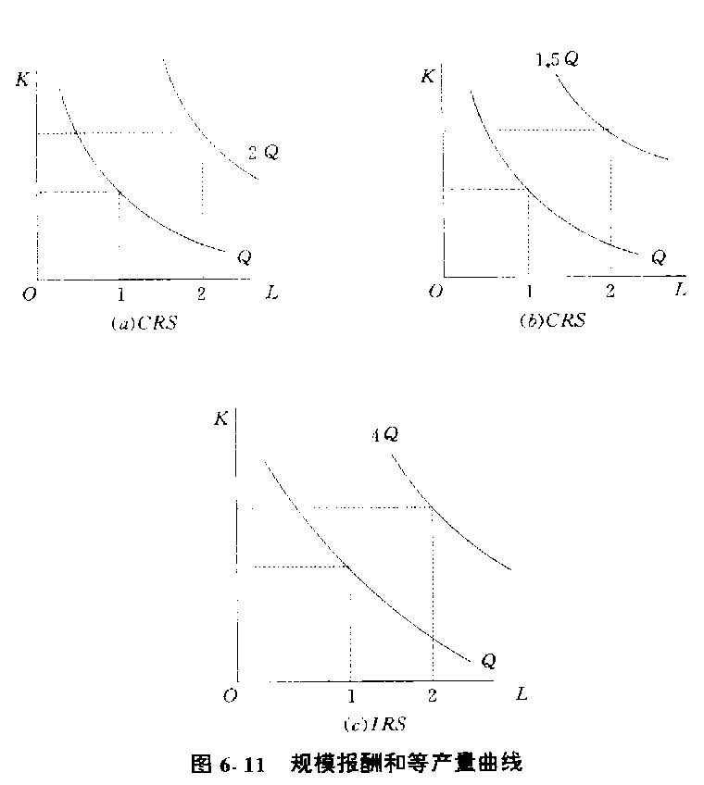

图中三种情形的所有投入均增长1倍，
图（a）的产量增长1倍，为规模收益不变；
图（c）增长4倍（大于1倍），为规模收益
递增；图（b）增长0.5倍（小于1倍），为
规模收益递减。

图6.11 规模报酬和等产量曲线
三、规模收益递增的原因（略）
四、规模收益递减的原因（略）

6．6．2规模收益和生产函数的齐次性
一个生产函数Q=f(L,K)是r阶齐次生产函数，如果所有投入增长t倍（t>1），且：
f(tL,Tk)=t^{R}f(L,K) (6.6.1)
特别地，当r=0时，生产函数为零阶齐次函数；r=1时，为一阶齐次函数，或曰线性齐次函数。
依规模报酬的定义，齐次函数中的阶数便是决定规模报酬类别的指示器，具体地说：
r>1 递增
如果 r=1 ，那么，规模收益 不变
r<1 递减

6．7柯布——道格拉斯生产函数
一般的C—D生产函数的形式为：
Q=f(L,K)=ALªK^{b}（A>0, 0<a<1 0<b<1） (6.7.1)
A为规模参数（或称效益参数）；a、b分别代表了劳动和资本产出弹性系数。
式（6.7.1）亦可写成对数形式：InQ=InA+aInL+bInK (6.7.2)
C—D生产函数具有以下性质：
1．一般的C—D生产函数为（a+b）阶齐次生产函数。
f(tL,tK)=A(tL)ª(tK)^{b} =t^{a+b}ALªK^{b}=t^{a+b}f(L,K)
因此，如果（a+b）=1，f为CRS生产函数；如果（a+b）>1，为IRS生产函数；如果（a+b）<1，便为DRS生产函数。
2．一般C—D生产函数的一阶偏导数大于零，且为（a+b-1）阶齐次函数。
MP_{L}=αf(·)/αL =A·aL^{a-1}K^{b}>0
MP_{K}=αf(·)/αK =A·aLªK^{a-b}>0
MP_{L}(tL,tK)=Aa(tL)^{a-1}(tK)^{b} =t^{a+b-1}MP_{L}
同理可证，MP_{K}也为（a+b-1）阶齐次函数。
3．一般C—D生产函数的MRTS_{L,K}=aK/bL
${\text{MRST}}_{L,K}=−\frac{{\text{MP}}_{L}}{{\text{MP}}_{K}}=\frac{A⋅{\text{aL}}^{a−1}K^{b}}{A⋅{\text{bL}}^{a}K^{b−1}}$$=−\frac{\text{aK}}{\text{bL}}$
4.劳动和资本产出弹性系数分别等于a和b。
劳动产出弹性∑_{L}是指产量变化率对劳动变化率的反应程度，其计算公式为：
Εl=αQ/Q=αL/L=αQ/αL=αlnQ/αlnL=α (6.7.3)
资本产出弹性∑_{K}是指产量变化率对资本变化率的反应程度，其计算公式为：
$ε_{K}={\frac{∂Q}{Q}}/{\frac{∂K}{K}}={\frac{∂Q}{∂K}}/{\frac{Q}{K}}=\frac{∂\text{ln}Q}{∂\text{ln}L}=∂$ (6.7.3)
∑_{L}+∑_{K}=a+b （6.7.5）
5．一般的C—D生产函数的要素投入替代弹性系数等于1。
要素投入替代弹性被定义为资本劳动率的百分比变化除以两者的边际技术替代率的百分比变化，即：
$$δ=\frac{K/L\text{的百分比变化}}{{\text{MRTS}}_{L},_{K}\text{的百分比变化}}$$
$=\frac{d(K/L)/(K/L)}{d({\text{MRTS}}_{L},_{K})/({\text{MRTS}}_{L},_{K})}$
或者=$\frac{d(K/L)/(K/L)}{d({{\text{MP}}_{L}}/{{\text{MP}}_{K}})/({{\text{MP}}_{L}}/{{\text{MP}}_{K}})}$
或者$=\frac{d\text{ln}(K/L)}{d\text{ln}({\text{MRTS}}_{L},_{K})}$
对于Q=f(L,K)=ALªk^{b}的要素投入替代弹性的系数为：
$δ$$=\frac{d(K/L)/(K/L)}{d({\text{MRTS}}_{L},_{K})/({\text{MRTS}}_{L},_{K})}$
=$\frac{d(K/L)/(K/L)}{d({\text{aK}}/{\text{bL}})/({\text{aK}}/{\text{bL}})}$
$=\frac{d(K/L)⋅(a/b)}{(a/b)⋅d(K/L)}=1$

